Requisição de dados para Pesquisa (Educação, Pesquisa e Órgão Público)

Defina Amostragem Temporal |  | Diária |  |  | Mensal |  |  |  | Anual
Variáveis Meteorológicas | Horário |  | Média | Máx | Min | Total |  | dd/mm/aa  (inicial) |  | dd/mm/aa  (final)
Temperatura de Bulbo Seco | X |  |  | X | X |  |  | 01/01/06 |  | 31/12/08
Temperatura de Bulbo Úmido | X |  |  | X | X |  |  | 01/01/06 |  | 31/12/08
Umidade Relativa | X |  |  | X | X |  |  | 01/01/06 |  | 31/12/08
Pressão Atmosférica | X |  |  | X | X |  |  | 01/01/06 |  | 31/12/08
Velocidade e Direção de Vento | X |  |  | X | X |  |  | 01/01/06 |  | 31/12/08
Radiação Solar Total | X |  |  | X | X |  |  | 01/01/06 |  | 31/12/08
Radiação Solar Difusa | X |  |  | X | X |  |  | 01/01/06 |  | 31/12/08

Se Vinculado a Projeto de Pesquisa: ( )FAPESP ( )CNPq ( )CAPES ( )FINEP ( )Outros
Título do Projeto ou Finalidade: Trabalho de Conclusão de Curso
Nome do Solicitante: Alexandre Rondelo Duarte
Nome do Orientador: Prof. Dr. Flávio Augusto Sanzovo Fiorelli
Instituição: ESCOLA POLITÉCNICA DA USP - DEPTO. ENGENHARIA MECÂNICA
Endereço: AV. PROF MELLO MORAES, 2231 - CIDADE UNIVERSITÁRIA
e-mail: fiorelli@usp.br Telefone: (11) 3091-9661
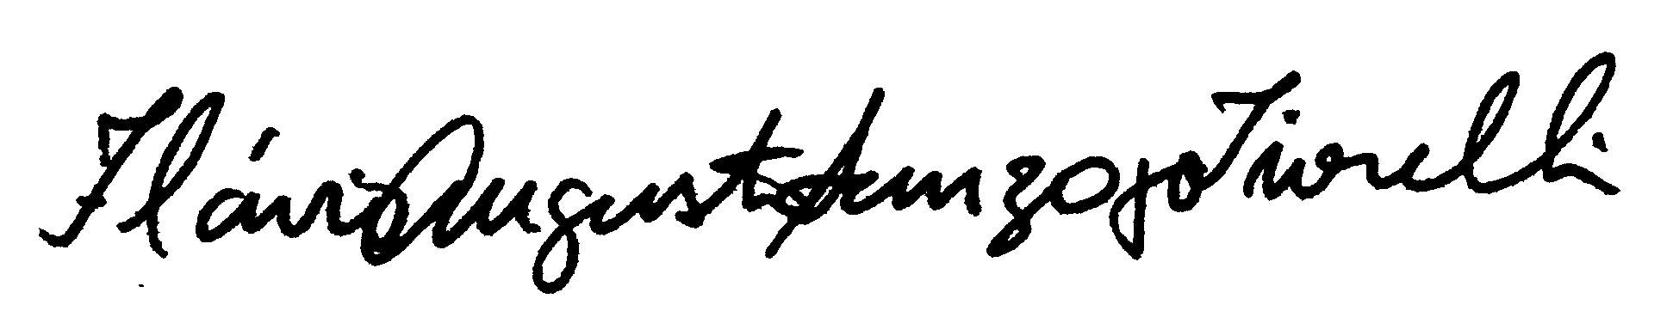

18 / 05 / 2009
assinatura (orientador) Data

Estou ciente de que os dados ora solicitados destinam-se exclusivamente à pesquisa. Em caso de publicação solicita-se mencionar a fonte dos dados (Estação Meteorológica do IAG/USP).

Obs: Os dados podem sofrer eventuais modificações devido ao controle de qualidade de dados.

